**ÔN TẬP CHƯƠNG 9**

**( Tiết 1)**

**A. BÀI TẬP CÓ HƯỚNG DẪN.**

 DẠNG 1: Phép thử nghiệm – Sự kiện

**Bài 1.** Trong hộp có 1 quả bóng xanh, 1 quả bóng đỏ và 1 quả bóng trắng. Chọn ra từ hộp 1 quả bóng. Hãy đánh giá xem các sự kiện sau là chắc chắn, không thể hay có thể xảy ra.

a) Bóng chọn ra có màu xanh.

b) Bóng chọn ra không có màu xanh.

c) Bóng chọn ra có màu vàng.

d) Bóng chọn ra không có màu tím.

**Hướng dẫn:**

a) Có thể xảy ra c) Không thể xảy ra

b) Có thể xảy ra d) Chắc chắn xảy ra

**Bài 2.** Trong hộp có 1 quả bóng xanh, 2 quả bóng đỏ và 3 quả bóng vàng. Thủy lấy ra 4 quả bóng từ hộp. Hỏi các sự kiện sau là chắc chắn, không thể hay có thể xảy ra?

a) Bốn bóng lấy ra cùng màu.

b) Có ít nhất một bóng đỏ trong 4 bóng lấy ra.

c) Có ít nhất một bóng vàng trong 4 bóng lấy ra.

**Hướng dẫn:**

a) Không thể xảy ra

b) Có thể xảy ra

c) Chắc chắn xảy ra

**Bài 3.** Tổ 3 có 4 bạn An, Bình, Chính, Dương. Hãy liệt kê tất cả các khả năng có thể xảy ra của mỗi phép thử sau:

a) Chọn 2 bạn thuộc tổ 3 đi trực nhật.

b) Chọn 1 bạn làm tổ trưởng, 1 bạn làm tổ phó tổ 3.

**Hướng dẫn:**

**a) Bắt cặp hai bạn một.**

**b) Khi chức vụ thay đổi thì được 1 khả năng mới.**

**Ví dụ: An làm lớp trưởng, Bình làm tổ phó khác với Bình làm lớp trưởng, An làm tổ phó**

 DẠNG 2: Xác suất thực nghiệm

**Bài 4.** Gieo một con xúc xắc 6 mặt 100 lần ta được kết quả như sau:

|  |  |  |  |  |  |  |
| --- | --- | --- | --- | --- | --- | --- |
| Mặt | 1 chấm | 2 chấm | 3 chấm | 4 chấm | 5 chấm | 6 chấm |
| Số lần xuất hiện | 16 | 14 | 19 | 15 | 17 | 19 |

Hãy tính xác suất thực nghiệm của sự kiện:

a) Gieo được mặt có 3 chấm.

b) Gieo được mặt có số chẵn chấm.

**Hướng dẫn:**

a. 0,19

b. Xác suất thực nghiệm của sự kiện bằng tổng số lần xuất hiện mặt chẵn chấm chia cho 100

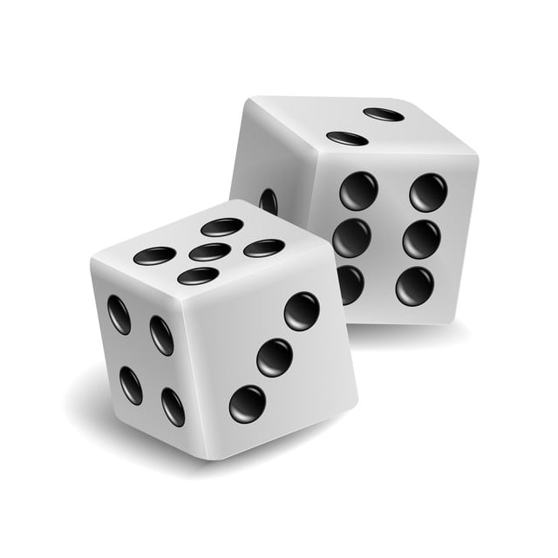**Bài 5.** Gieo đồng thời hai con xúc xắc 6 mặt 100 lần và xem có bao nhiêu mặt 6 chấm xuất hiện trong mỗi lần gieo. Kết quả thu được như sau:

|  |  |  |  |
| --- | --- | --- | --- |
| Số mặt 6 chấm xuất hiện | 0 | 1 | 2 |
| Số lần | 70 | 27 | 3 |

Hãy tính xác suất thực nghiệm để:

a) Cả hai con xúc xắc đều xuất hiện mặt 6 chấm.

b) Có ít nhất một mặt 6 chấm xuất hiện.

**Bài 6.** Trong hộp có một số viên bi màu xanh, đỏ và vàng có kích thước giống nhau. Lấy ngẫu nhiên 1 viên bi từ hộp, xem màu rồi trả lại. Lặp lại hoạt động đó 50 lần, ta được kết quả như sau:

|  |  |  |  |
| --- | --- | --- | --- |
| Loại bi | Bi xanh | Bi đỏ | Bi vàng |
| Số lần | 32 | 8 | 10 |

a) Tính xác suất thực nghiệm của sự kiện “*lấy được viên bi xanh*”.

b) Em hãy dự đoán xem trong hộp loại bi nào có nhiều hơn.

**Hướng dẫn:**

a. 0,64

b. Số lần xuất hiện bi nào nhiều hơn thì khả năng bi đó có nhiều hơn.

**B. BÀI TẬP TỰ GIẢI CÓ ĐÁP SỐ.**

**Bài 1.** Trong hộp có 5 phần thưởng gồm 2 chiếc bút chì giống nhau và 3 chiếc bút bi giống nhau. Quỳnh chọn ngẫu nhiên hai phần thưởng trong hộp. Em hãy liệt kê các kết quả có thể có.

**ĐS:** Bút chì – bút chì; Bút chì – bút bi; Bút bi – Bút bi.

**Bài 2.** An quay tấm bìa như hình bên một số lần và ghi kết quả dưới dạng bảng sau (Mỗi gạch tương ứng 1 lần):

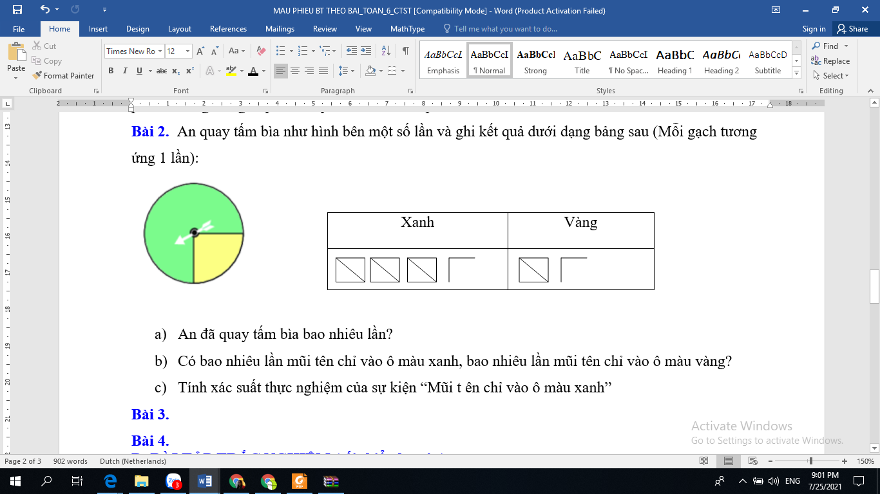

a) An đã quay tấm bìa bao nhiêu lần?

b) Có bao nhiêu lần mũi tên chỉ vào ô màu xanh, bao nhiêu lần mũi tên chỉ vào ô màu vàng?

c) Tính xác suất thực nghiệm của sự kiện “Mũi tên chỉ vào ô màu xanh”

**ĐS: a) 24 b) 17; 7 c)**

**Bài 3.** Một chiếc thùng kín có một số quả bóng màu xanh, đỏ, tím, vàng. Trong một trò chơi, người chơi lấy ngẫu nhiên một quả bóng, ghi lại màu rồi trả lại bóng vào thùng. Bình thực hiện trò chơi 100 lần và được kết quả như bảng sau:

|  |  |
| --- | --- |
| **Màu** | **Số lần** |
| Xanh | 43 |
| Đỏ | 22 |
| Tím | 18 |
| Vàng | 17 |

Tính xác suất thực nghiệm của các sự kiện sau:

a) Bình lấy được quả bóng màu xanh.

b) Bình lấy được quả bóng màu vàng.

c) Quả bóng được lấy ra không là màu đỏ.

**ĐS: a)  b)  c) **

**D. BÀI TẬP TRẮC NGHIỆM**

**Câu 1.** Nếu gieo xúc xắc 11 lần liên tiếp, có 5 lần xuất hiện mặt 2 chấm thì xác suất thực nghiệm xuất hiện mặt 2 chấm bằng bao nhiêu?

**A.** 0,45. **B.. C.**. **D.**1.

**Câu 2.** Trong buổi thực hành môn Khoa học tự nhiên đo thể tích của vật thể không xác định hình dạng, lớp 6A có 40 học sinh thực hiện phép đo thì có 35 học sinh thực hiện thành công. Em hãy tính xác suất thực nghiệm của sự kiện *Phép đo được thực hiện thành công.*

**A.** **B. **

**C.**. **D.**.

**Câu 3.** An gieo hai con xúc xắc cùng lúc 80 lần. Ở mỗi lần gieo, An cộng số chấm xuất hiện ở hai con xúc xắc và ghi lại kết quả như bảng sau:



|  |  |  |  |  |  |  |  |  |  |  |  |
| --- | --- | --- | --- | --- | --- | --- | --- | --- | --- | --- | --- |
| Tổng số chấm | 2 | 3 | 4 | 5 | 6 | 7 | 8 | 9 | 10 | 11 | 12 |
| Số lần | 2 | 5 | 6 | 8 | 11 | 14 | 12 | 9 | 6 | 4 | 3 |

Nếu tổng số chấm xuất hiện ở hai con xúc xắc lớn hơn 6 thì An thắng. Tính xác suất thực nghiệm của sự kiện *An thắng.*

**A.**. **B.**. **C.**. **D.0,06**.

**Câu 4.** Minh gieo một con xúc xắc 100 lần và ghi lại số chấm xuất hiện ở mỗi lần gieo được kết quả như sau:

|  |  |  |  |  |  |  |
| --- | --- | --- | --- | --- | --- | --- |
| Số chấm xuất hiện | 1 | 2 | 3 | 4 | 5 | 6 |
| Số lần | 15 | 20 | 18 | 22 | 10 | 15 |

Tính xác suất thực nghiệm của sự kiện số chấm xuất hiện là số chẵn;

**A.0,2** . **B.2,2** . **C.5,7**. **D.0,57**.

Đáp số: 1 – C; 2 – C; 3 – C; 4 – D

**BÀI TẬP CUỐI CHƯƠNG 9 ( tiết 2 )**

**A. BÀI TẬP CÓ HƯỚNG DẪN.**

 DẠNG 1: Xác suất thực nghiệm

|  |  |  |  |  |  |  |  |  |  |  |  |  |  |  |  |
| --- | --- | --- | --- | --- | --- | --- | --- | --- | --- | --- | --- | --- | --- | --- | --- |
| **Bài 1.** Gieo một con xúc xắc 6 mặt 50 lần ta được kết quả như sau:   |  |  |  |  |  |  |  | | --- | --- | --- | --- | --- | --- | --- | | Mặt | 1 chấm | 2 chấm | 3 chấm | 4 chấm | 5 chấm | 6 chấm | | Số lần xuất hiện | 7 | 9 | 8 | 8 | 9 | 9 |   Hãy tính xác suất thực nghiệm của sự kiện:   1. Gieo được mặt có 6 chấm. 2. Gieo được mặt có số lẻ chấm.   **Hướng dẫn:**  Áp dung các công thức tính xác suất thực nghiệm | **Hình ảnh Chơi Vector Xúc Xắc Thiết Lập Minh Họa 3d Thực Tế Của Hai Con Súc  Sắc Trắng Với Bộ Xúc Xắc Trò Chơi Bóng, Clip Xúc Xắc, Xúc Xắc, Khối** |

**Bài 2.** Gieo đồng thời hai con xúc xắc 6 mặt 100 lần và xem có bao nhiêu mặt 6 chấm xuất hiện trong mỗi lần gieo. Kết quả thu được như sau:

|  |  |  |  |
| --- | --- | --- | --- |
| Số mặt 6 chấm xuất hiện | 0 | 1 | 2 |
| Số lần | 60 | 37 | 3 |

Hãy tính xác suất thực nghiệm để:

1. Cả hai con xúc xắc đều xuất hiện mặt 6 chấm.
2. Có ít nhất một con xúc xắc xuất hiện mặt 6 chấm.

**Hướng dẫn:**

Áp dung các công thức tính xác suất thực nghiệm

|  |  |  |  |  |  |  |  |  |  |  |  |  |  |  |  |  |  |  |  |  |  |  |  |  |  |  |  |  |  |  |  |
| --- | --- | --- | --- | --- | --- | --- | --- | --- | --- | --- | --- | --- | --- | --- | --- | --- | --- | --- | --- | --- | --- | --- | --- | --- | --- | --- | --- | --- | --- | --- | --- |
| **Bài 3.** Cảnh sát giao thông ghi lại số vụ va chạm giao thông trên một đoạn đường trong 30 ngày của tháng 6 được ghi lại trong bảng sau   |  |  |  |  |  |  |  |  |  |  | | --- | --- | --- | --- | --- | --- | --- | --- | --- | --- | | 1 | 0 | 1 | 0 | 0 | 3 | 0 | 0 | 2 | 0 | | 1 | 1 | 0 | 0 | 4 | 0 | 0 | 1 | 0 | 1 | | 2 | 0 | 2 | 0 | 2 | 0 | 2 | 2 | 0 | 0 |   Hãy tính xác suất thực nghiệm của sự kiện :  a) Một ngày không có vụ va chạm giao thông nào.  b) Một ngày có nhiều hơn 1 vụ va chạm giao thông.  **Hướng dẫn:**  Áp dụng công thức tính xác suất thực nghiệm | doi mu bao hiem |

|  |  |  |  |  |  |  |  |  |  |
| --- | --- | --- | --- | --- | --- | --- | --- | --- | --- |
| **Bài 4.** Trong hộp có một số bút bi màu xanh, đỏ và đen. Lấy ngẫu nhiên 1 cây bút bi từ trong hộp, xem màu rồi trả lại. Lặp lại hoạt động đó 50 lần, ta được kết quả như sau:   |  |  |  |  | | --- | --- | --- | --- | | Loại bút bi | Bút bi xanh | Bút bi đỏ | Bút bi đen | | Số lần | 24 | 10 | 16 |   a) Tính xác suất thực nghiệm của sự kiện “lấy được 1 cây bút bi xanh”.  b) Em hãy dự đoán xem trong hộp loại bi nào có nhiều hơn.  **Hướng dẫn:**  a) Áp dụng công thức tính xác suất thực nghiệm  b) Số lần xuất hiện bút bi nào nhiều hơn thì có thể dự đoán bút bi đó có nhiều hơn. | **bút bi 3 mau do xanh den** |

**Bài 5.** Một nhà hàng lấy phiếu phản hồi của một số khách hàng được lựa chọn ngẫu nhiên trong tháng 1 cảm nhận về món ăn mới của nhà hàng. Kết quả thu được như sau:

|  |  |  |  |
| --- | --- | --- | --- |
| Mức độ hài lòng | Không hài lòng | Hài lòng | Rất hài lòng |
| Số khách hàng | 24 | 50 | 26 |

a) Hãy tính xác suất của sự kiện “khách hàng hài lòng”

b) Nhà hàng tiếp tục khảo sát trên trong tháng 2 sau khi đã cải thiện món ăn mới theo ý kiến đóng góp của khách hàng. Kết quả thu được như sau:

|  |  |  |  |
| --- | --- | --- | --- |
| Mức độ hài lòng | Không hài lòng | Hài lòng | Rất hài lòng |
| Số khách hàng | 8 | 40 | 52 |

Hãy tính xác suất thực nghiệm của sự kiện “khách hàng hài lòng” trong tháng hai

Độ hài lòng của khách hàng sau hai tháng là tăng hay giảm?

**Hướng dẫn:**

a) Áp dụng công thức tính xác suất thực nghiệm

b) So sánh xác suất thực nghiệm của sự kiện khách hàng không hài lòng trong tháng 1 và tháng 2. Tháng nào xác suất thực nghiệm càng lớn thì khách hàng hài lòng càng nhiều.

 DẠNG 2: Bài tập tổng hợp

**Bài 1.** Kết quả điều tra về môn học được yêu thích nhất của các bạn lớp 6A được thể hiện trong bảng sau đây:

|  |  |  |  |  |  |  |  |  |  |
| --- | --- | --- | --- | --- | --- | --- | --- | --- | --- |
| Toán | Tiếng Anh | Tiếng Anh | Toán | Tiếng Anh | Tiếng Anh | Ngữ văn | Ngữ văn | Tiếng Anh | Tiếng Anh |
| Tiếng Anh | Tiếng Anh | Toán | Ngữ văn | Toán | Ngữ văn | Toán | Toán | Tiếng Anh | Ngữ văn |
| Ngữ văn | Toán | Toán | Ngữ văn | Tiếng Anh | Tiếng Anh | Toán | Toán | Ngữ văn | Toán |

a) Số bạn tham gia trả lời trong cuộc điều tra là bao nhiêu?

b) Đơn vị và dấu hiệu điều tra ở đây là gì?

c) Lập bảng và vẽ biểu đồ cột thống kê số lượng các bạn yêu thích môn học.

d) Tính xác suất thực nghiệm của sự kiện bạn được phỏng vấn yêu thích môn Toán nhất dựa trên số liệu điều tra trên.

**Hướng dẫn:**

1. 30 bạn tham gia trả lời
2. Dấu hiệu là môn học được yêu thích nhất.
3. HS lập bảng và vẽ biểu đồ
4. Áp dụng công thức tính xác suất thực nghiệm

**C. BÀI TẬP TỰ GIẢI CÓ ĐÁP SỐ.**

**Bài 1.** Gieo một con xúc xắc 6 mặt 60 lần ta được kết quả như sau:

|  |  |  |  |  |  |  |
| --- | --- | --- | --- | --- | --- | --- |
| Mặt | 1 chấm | 2 chấm | 3 chấm | 4 chấm | 5 chấm | 6 chấm |
| Số lần xuất hiện | 12 | 9 | 10 | 11 | 8 | 10 |

Hãy tính xác suất thực nghiệm của sự kiện:

a) Gieo được mặt có 1 chấm.

b) Gieo được mặt có số chẵn chấm.

**Đáp số: a )**  **b)** 

|  |  |  |  |  |  |  |  |  |  |
| --- | --- | --- | --- | --- | --- | --- | --- | --- | --- |
| **Bài 2.** Trong hộp có một số viên bi màu xanh, đỏ và vàng. Lấy ngẫu nhiên 1 viên bi từ trong hộp, xem màu rồi trả lại. Lặp lại hoạt động đó 50 lần, ta được kết quả như sau:   |  |  |  |  | | --- | --- | --- | --- | | Loại bi | Bi xanh | Bi đỏ | Bi vàng | | Số lần | 18 | 10 | 22 |   a) Tính xác suất thực nghiệm của sự kiện “lấy được 1 viên bi vàng”.  b) Em hãy dự đoán xem trong hộp loại bi nào có nhiều hơn  **Đáp số:** a) b) bi vàng | **viên bi nhieu mau** |

|  |  |
| --- | --- |
| **Bài 3.** Một siêu thị sách có chương trình khuyến mãi dành cho mỗi khách hàng có phiếu mua hàng giá trị từ 500 000 đồng trở lên được 1 lần quay vòng quay may mắn. Kết quả của 50 khách hàng quay vòng quay may mắn ta được bảng dưới đây.  a)Tính xác suất thực nghiệm của sự kiện “ quay được móc khóa”.  b)Tính xác suất thực nghiệm của sự kiện “ quay được phiếu giảm giá” | vong quay PNG |

|  |  |  |  |  |  |  |  |  |
| --- | --- | --- | --- | --- | --- | --- | --- | --- |
| Phần thưởng | Bút | Móc khóa | Sổ tay | Cuốn  Sách | Phiếu  giảm 30% | Phiếu giảm 35% | Phiếu giảm 40% | Phiếu  giảm 45% |
| Số lần | 8 | 6 | 4 | 6 | 8 | 7 | 6 | 5 |

**Đáp số: a)**  b) 

**Bài 4 :** Điểm kiểm tra môn Toán của 30 học sinh lớp 6A được ghi lại trong bảng sau:

|  |  |  |  |  |  |  |  |  |  |
| --- | --- | --- | --- | --- | --- | --- | --- | --- | --- |
| **9** | **8** | **6** | **7** | **8** | **9** | **5** | **8** | **7** | **8** |
| **5** | **9** | **7** | **9** | **7** | **6** | **7** | **9** | **7** | **8** |
| **8** | **6** | **5** | **8** | **7** | **9** | **8** | **6** | **5** | **6** |

1. Lập bảng và vẽ biểu đồ cột thống kê điểm số của học sinh lớp 6A.
2. Tính xác suất thực nghiệm của sự kiện “học sinh đạt điểm 5”.
3. Tính xác suất thực nghiệm của sự kiện “học sinh đạt điểm ít nhất 8 điểm”

**Đáp số: b)**  c) 

**D. BÀI TẬP TRẮC NGHIỆM**

**Câu 1.** Gieo một con xúc xắc 6 mặt 20 lần ta được kết quả như sau:

|  |  |  |  |  |  |  |  |  |  |
| --- | --- | --- | --- | --- | --- | --- | --- | --- | --- |
| 1 chấm | 2 cham | 5 cham | 4 cham | 3 cham | 6 cham | 4 cham | 1 chấm | 1 chấm | 4 cham |
| 3 cham | 5 cham | 4 cham | 6 cham | 2 cham | 1 chấm | 2 cham | 6 cham | 5 cham | 4 cham |

Tính xác suất thực nghiệm của sự kiện xuất hiện mặt 4 chấm.

**A.**  .  **B.** . **C.**  . **D.** .

**Đáp số: C**

**Câu 2.** Điều tra ngẫu nhiên người đi xe máy có đội nón bảo hiểm khi tham gia giao thông trong đó có 8 người không đội nón bảo hiểm, 42 người tham gia đội nón bảo hiểm. Tính xác suất thực nghiệm của sự kiện “người tham gia giao thông đội nón bảo hiểm”.

**A.**  .  **B.** . **C.**  . **D.** .

**Đáp số: B**

**Bài 3 :** Điểm kiểm tra môn Văn của học sinh lớp 6B được ghi lại trong bảng sau:

|  |  |  |  |  |
| --- | --- | --- | --- | --- |
| **7** | **9** | **7** | **8** | **9** |
| **6** | **8** | **6** | **8** | **7** |
| **9** | **5** | **8** | **9** | **8** |
| **6** | **7** | **9** | **7** | **7** |

Tính xác suất thực nghiệm của sự kiện lấy ra 2 bài kiểm tra bất kì được tổng điểm lớn hơn 17 điểm. .

**A.** . **B.** . **C.** . **D.** .

**Đáp số: A**